Ejercicio 1 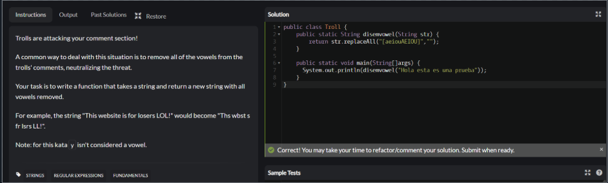
Ejercicio 2
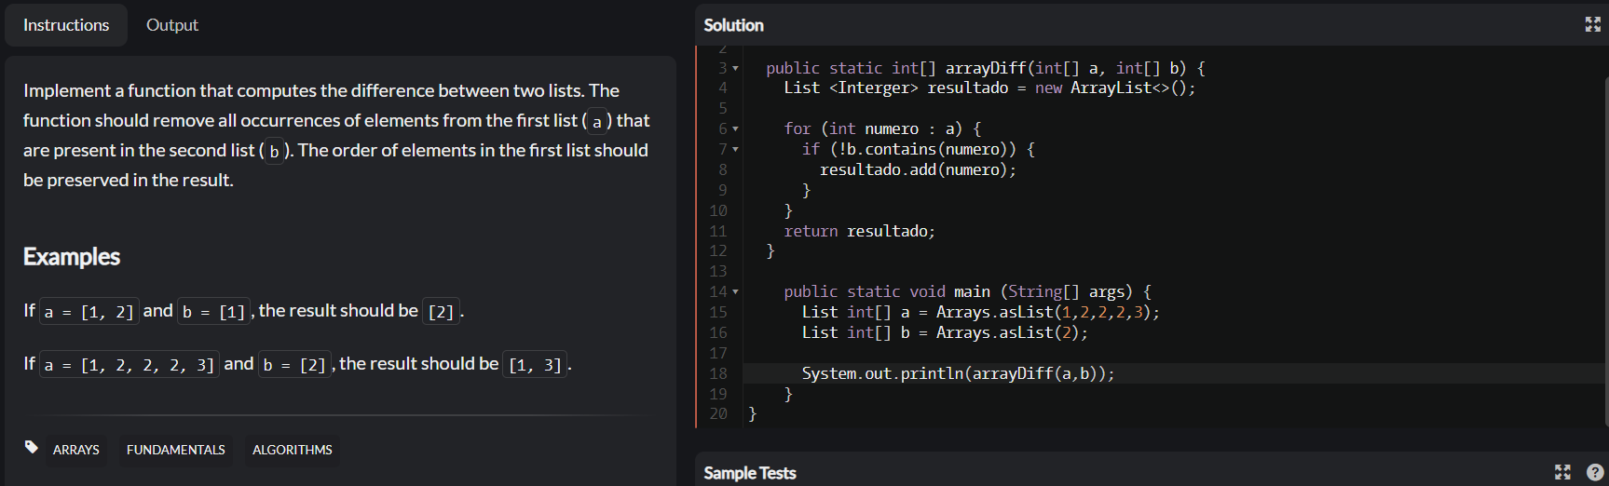
Ejercicio 3
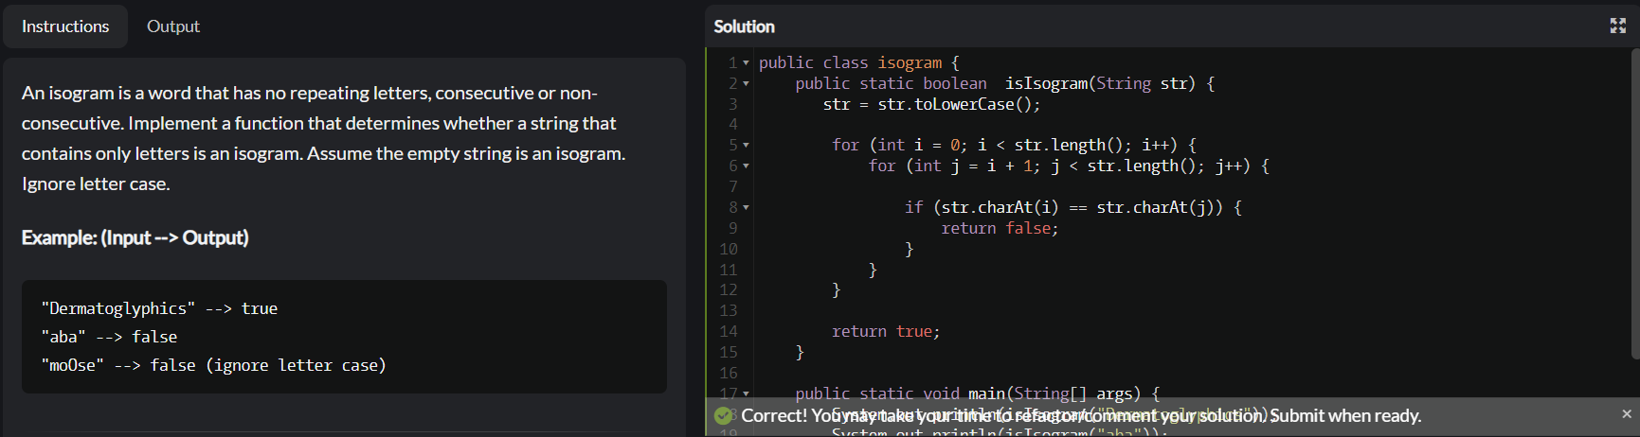
Ejercicio 4
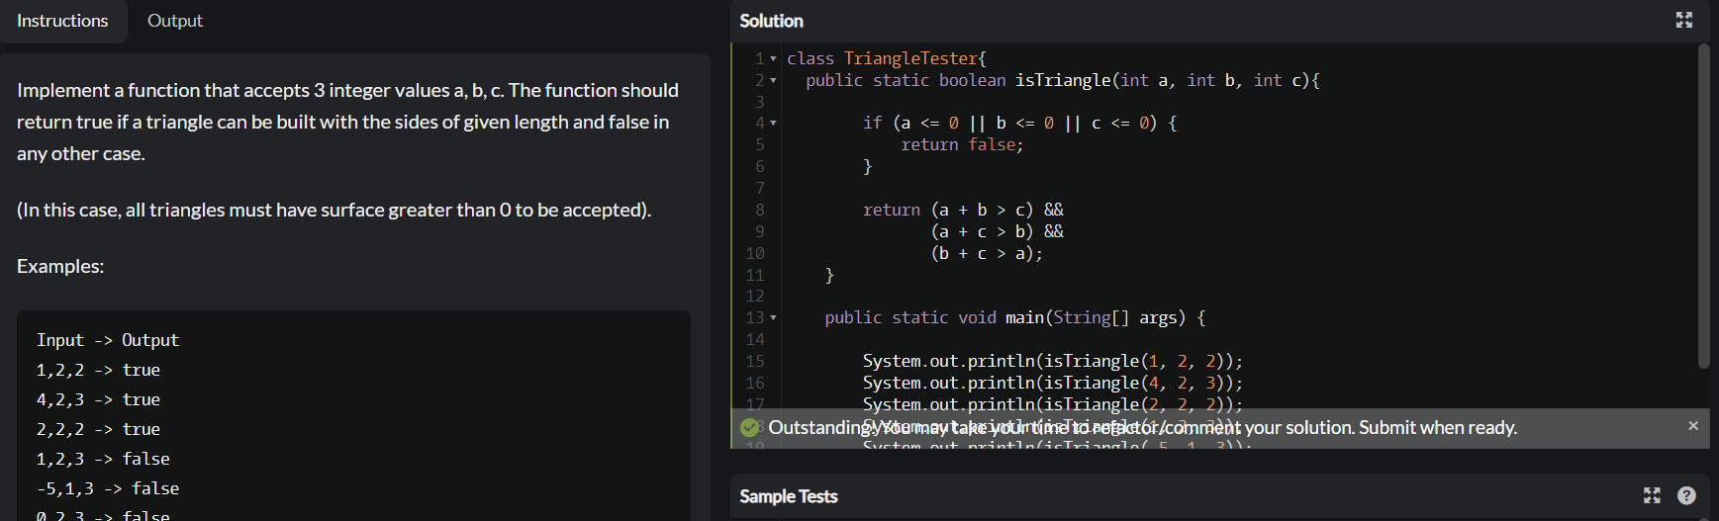
Ejercicio 5
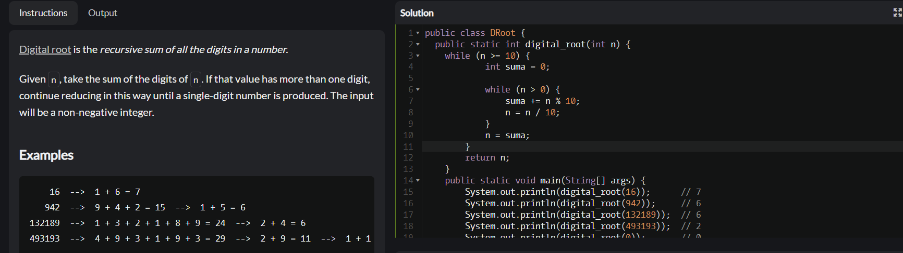
Ejercicio 6
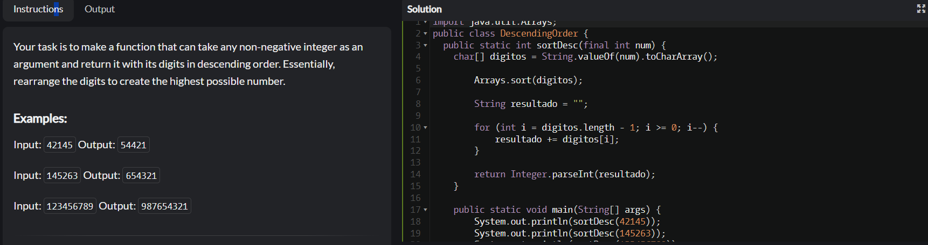
Ejercicio 7
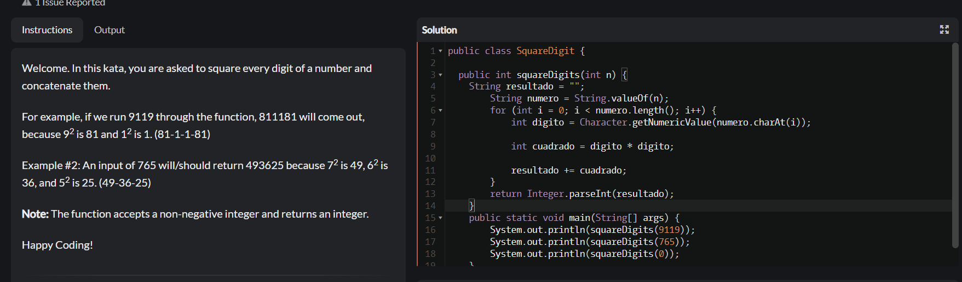
Ejercicio 8
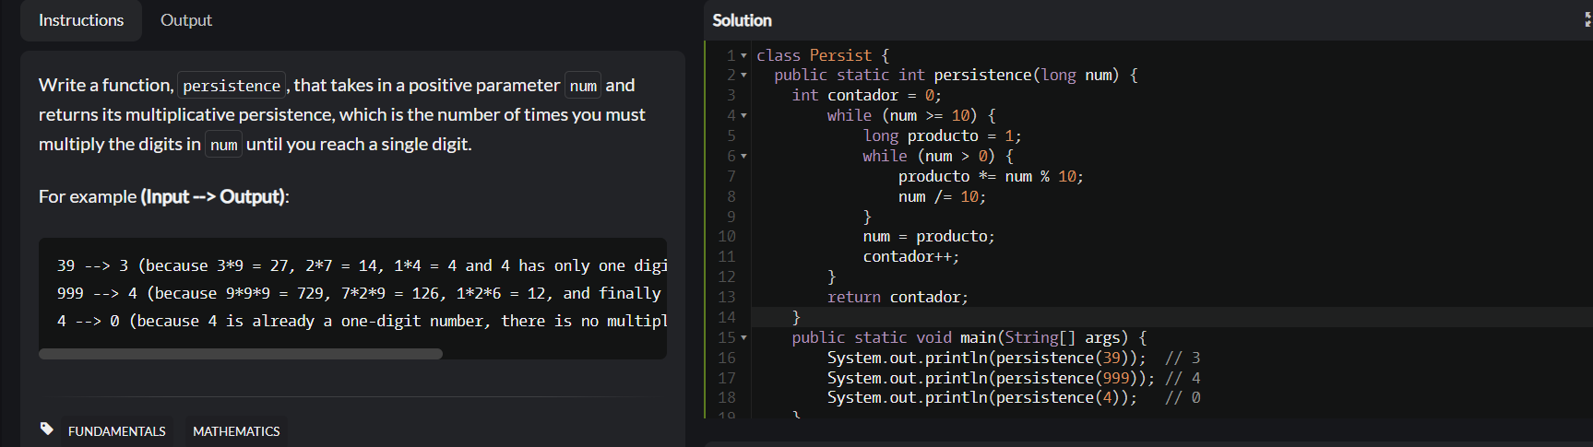
Ejercicio 9
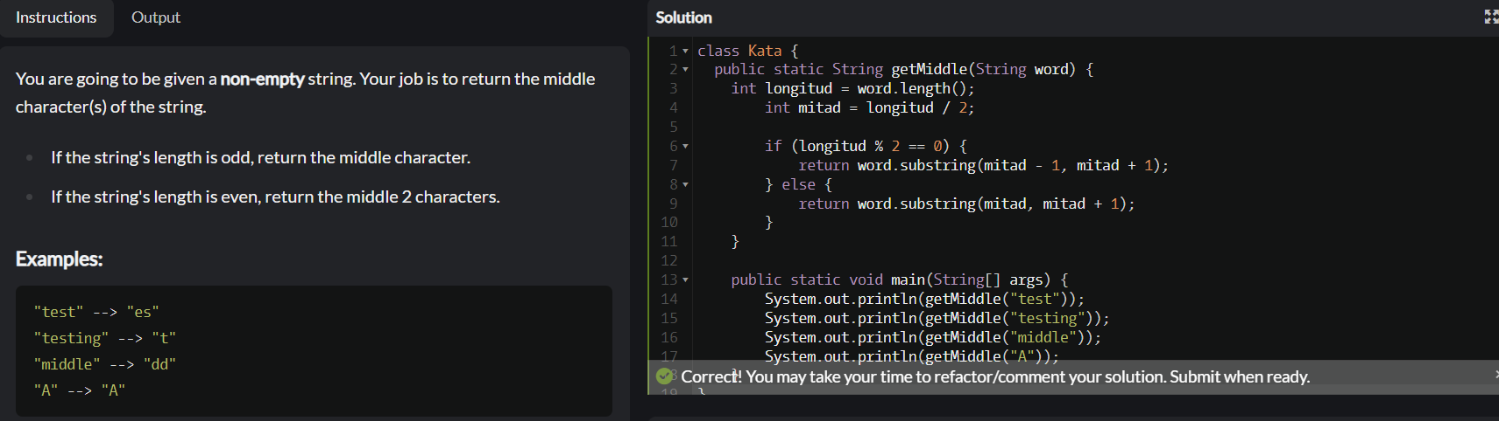
Ejercicio 10
